

ÁREAS DE SISTEMAS DE INFORMACIÓN Y SERVICIOS INFORMÁTICOS

Sistema de Gestión de Procesos

Guía para la elaboración de:

MCVSPVN-T1-2123 Plan de Gestión de Riesgos

Historial de Versiones
Fecha | Versión | Descripción | Autor
25/11/2009 | 1.0 | Elaboración del Formato | M&T Consulting

Revisado y Aprobado por:
Nombre | Rol | Firma

Tabla de Contenido
1. descripción del proceso 4
1.1. Identificar 4
1.2. Declarar Riesgos 4
1.3. Analizar 4
1.4. Planificar 4
1.5. Seguir 5
1.6. Controlar 5
2. riesgos iniciales identificados 5

- descripción del proceso
Si bien el registro de un riesgo puede ser efectuado por cualquier miembro del equipo también es responsabilidad de todos los miembros del equipo efectuar la administración de los riesgos que amenacen al proyecto.

En base a lo propuesto por el Microsoft Solutions Framework (MSF), el proceso de administración de riesgos se grafica en la figura 1:

Figura 1: proceso de gestión de riesgos

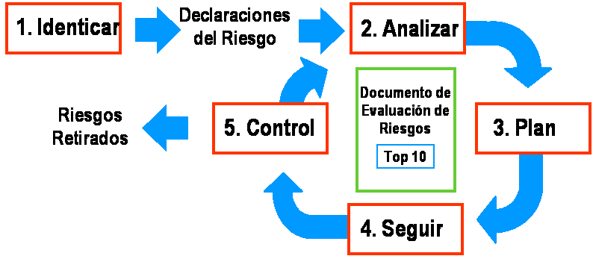

Identificar
El riesgo es identificado por cualquiera de los actores del proyecto, ya sea el Patrocinador, Gestor de Proyecto, Comité de Gestión del Proyecto, etc.

Declarar Riesgos
La declaración de los riesgos se efectuará considerando el correcto enunciado del riesgo el cual incluye una condición y consecuencia del riesgo.

Analizar
El análisis se efectúa en base a tres indicadores como son la probabilidad de ocurrencia del riesgo, el impacto y el nivel de exposición del mismo (se obtiene de la multiplicación de la probabilidad por el impacto). Para cuantificar la probabilidad y el impacto se debe de utilizar una escala numérica. Se ha definido una escala numérica del 1 al 10, siendo 1 el menor valor y 10 el máximo.

Planificar
La planificación del riesgo contempla la definición de acciones para hacer frente a los riesgos en función al análisis que se efectúa de ellos. Las acciones pueden ser de Mitigación (antes de que ocurra el riesgo) y de contingencia (luego de que el riesgo ocurra). Para cada tipo de acción se asigna un responsable de su ejecución.

Seguir
El seguimiento consiste en la constante evaluación de los riesgos para actualizar los indicadores de probabilidad e impacto. La modificación de dichas características de un riesgo puede ser consecuencia de la ejecución de las actividades definidas para combatirlo o puede depender de alguna variación en el entorno.

Controlar
Se efectúa durante las reuniones de seguimiento y control del proyecto, en ellas se revisa la ejecución de las acciones definidas para mitigar el riesgo o para actuar en caso de contingencia cuando éste ya ocurrió. La ejecución de dichas acciones puede generar que los riesgos sean retirados de la lista de riesgos a administrar.
- riesgos iniciales identificados
{Se describe cómo se estructurará y realizará la gestión de riesgos en el proyecto. Se identificará, evaluará y responderá a los riesgos identificados. Se debe llenar una tabla que contiene la lista de riesgos del proyecto con la siguiente información:}
- Tipo de Riesgo: Puede ser: Alcance, Tiempo, Calidad, Costo – ¿A qué aspecto impacta el riesgo?)
- Descripción del riesgo: Descripción corta del riesgo.
- Probabilidad: Probabilidad que ocurra un riesgo.
- Impacto: ¿Qué causará este riesgo? ¿Mucho? ¿Poco?
- Severidad. Se calcula multiplicando la probabilidad por el impacto.
- Disparador: alerta cuantificable que se envía al responsable para que tome acción inmediata, es decir ejecute la respuesta al riesgo.
- Las respuestas a los riesgos: acciones para evitar que el riesgo ocurra.
- Responsable: la persona más cerca de responder al riesgo – solo una persona – la responsable.
- Contingencia: El Plan B. Si mi solución no funciona, ¿Qué hago?

Para conocer los valores de probabilidad e impacto ver cuadros en Leyenda. Cabe mencionar que solo se deben incluir los números de la Leyenda.
Responsable: Encargado de mitigar el riesgo – cerciorarse que este riesgo no ocurra.

# | Tipo | Riesgo | Prob | Im-pacto | Seve-ridad | Disparador del Riesgo | Respuesta al Riesgo | Responsable | Contingencia
1 | Tiempo | Disponibilidad de tiempo genera retraso en la validación y entrega de los entregables. | 0.5 | 5 | 2.5 | Retraso de aprobación de entregables mayor a 1 semana. | Definición de agenda mensual de reuniones | Juan Pérez | Revisión de Cronograma
2 | Alcance | Rechazo al cambio por parte del personal | 0.3 | 3 | 0.9 | Falta en las reuniones de Comité de Jefe de Proyectos. | Inducción progresiva al personal del área | Juan Pérez | Inducción personal del área
3 | Tiempo | Falta de apoyo ejecutivo en todas las fases del proyecto. | 0.5 | 5 | 2.5 | Cancelación de reuniones de Comité. | Involucramiento de los ejecutivos en el proyecto | Gestor de Proyecto | Involucramiento de los ejecutivos
4 | Tiempo | Conflictos con otros proyectos. | 0.3 | 5 | 1.5 | Retiro de recursos del proyecto. | Priorización del proyecto | Gestor de Proyecto | Priorización del proyecto
5 | Calidad | Cambio de personal del área de Servicios Informáticos | 0.5 | 7 | 3.5 | Cambio de Jefe de Proyectos, renuncias o despidos. | Reclutamiento de personal. | Gestor de Proyecto | Reclutamiento de personal.
6 | Tiempo | Retraso en el tiempo de aprobación de licencias | 0.7 | 5 | 3.5 | Desviación > 1 semana de lo planificado | Negociación con la municipalidad | Jefe de Licencias | Negociación con la municipalidad
7 | Recursos | Despriorización del proyecto – utilización de recursos para otros proyectos | 0.3 | 3 | 0.9 | Escasez de materiales | Priorizar inicialmente la importancia del proyecto | Director de Producto | Priorizar inicialmente la importancia del proyecto
8 | Tiempo | Retraso en la entrega de equipos por los proveedores | 0.1 | 3 | 0.3 | Desviación > 2 semanas en fecha de embarque | Definir por contrato fechas con holguras de tiempo de entrega | Jefe de Logística | Definir por contrato fechas con holguras de tiempo de entrega
9 | Tiempo | Retraso de aprobación económica en comité inversor | 0.1 | 3 | 0.3 | Rechazo de aprobación en comité | Solicitud de aprobación anticipada del presupuesto total | Jefe de Proyecto | Solicitud de aprobación anticipada del presupuesto total

Tipo:
A: Alcance
T: Tiempo
Co: Costo
Ca: Calidad

Leyendas:

Escalas para la probabilidad Escalas para el impacto
Impacto | Valores
Muy alto | 9
Alto | 7
Medio | 5
Bajo | 3
Muy bajo | 1
Probabilidad | Valores
Muy alto | 0,9
Alto | 0,7
Medio | 0,5
Bajo | 0,3
Muy bajo | 0,1

Severidad = Probabilidad * Impacto

Para controlar los riesgos se emitirá un informe de acuerdo al formato MCVSPVN-T1-2137 Seguimiento de Riesgos.

